附件3

泰安市专业技术人员
专业课培训平台操作指南

一、用户注册
请通过浏览器访问http://sdta.yxlearning.com，点击培训平台页面右上角“注册”，按提示填写信息，完成注册。（流程如下图）
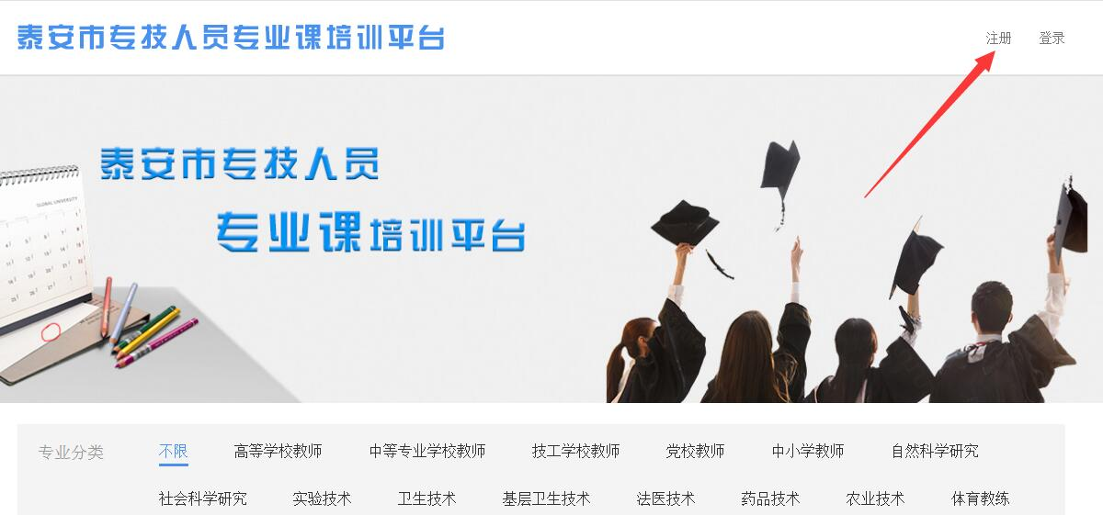

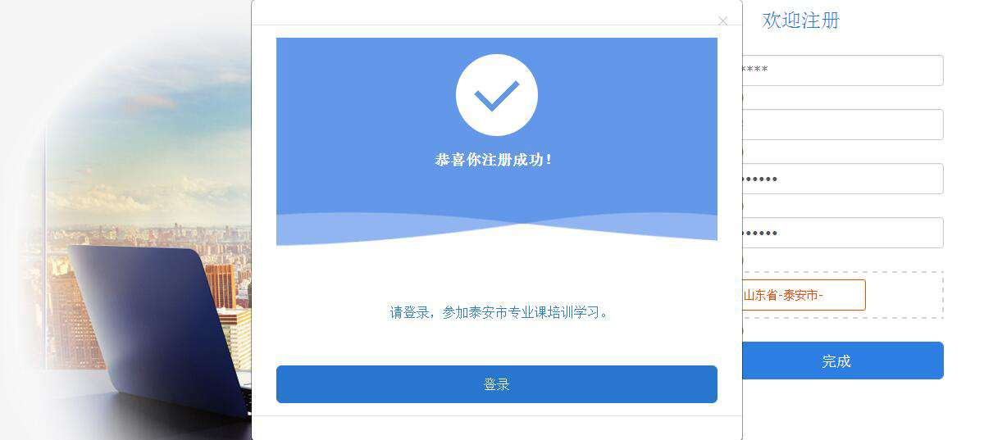

二、用户登录
注册完成后进入培训平台首页，点击右上角“登录”，输入注册的身份证号码、密码、验证码（中间不要加空格），点击“登录”即可。（如下图）
如身份证号码最后一位是字母，请使用大写字母。
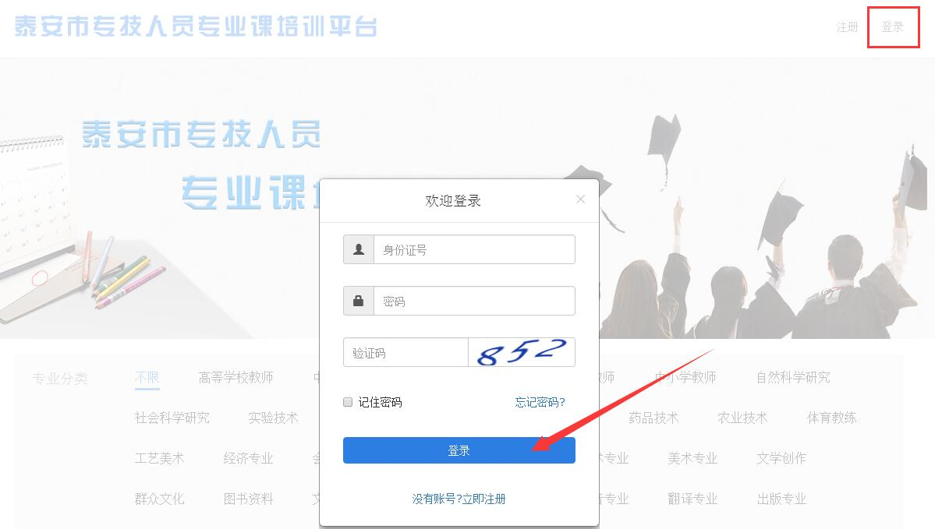

三、报班缴费
登录成功后进入个人中心页面，根据页面提示点击需学习专业班级进行报名，确认后提交订单，点击“立即支付”，可通过微信扫码支付进行缴费（完成付款后可通过“订单”查询缴费状态）
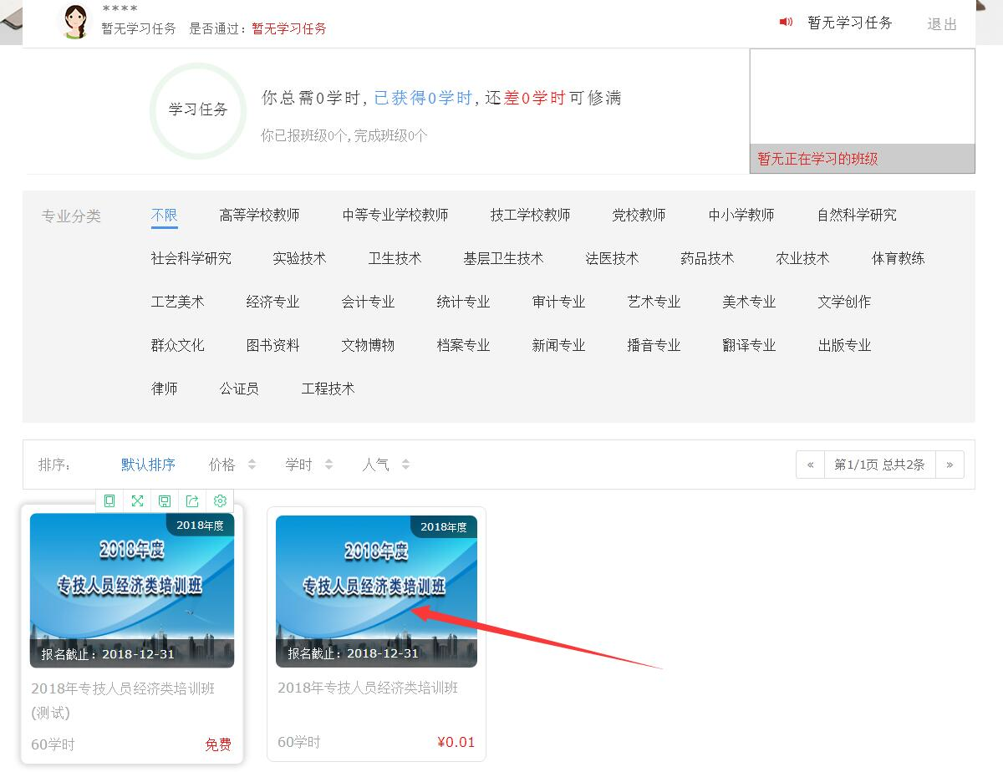

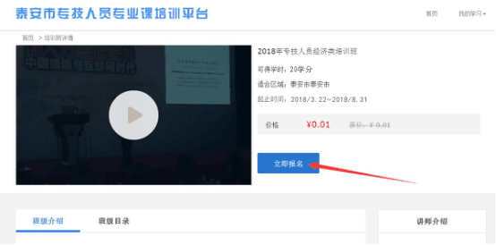

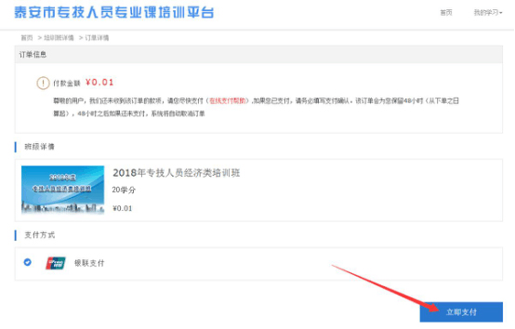

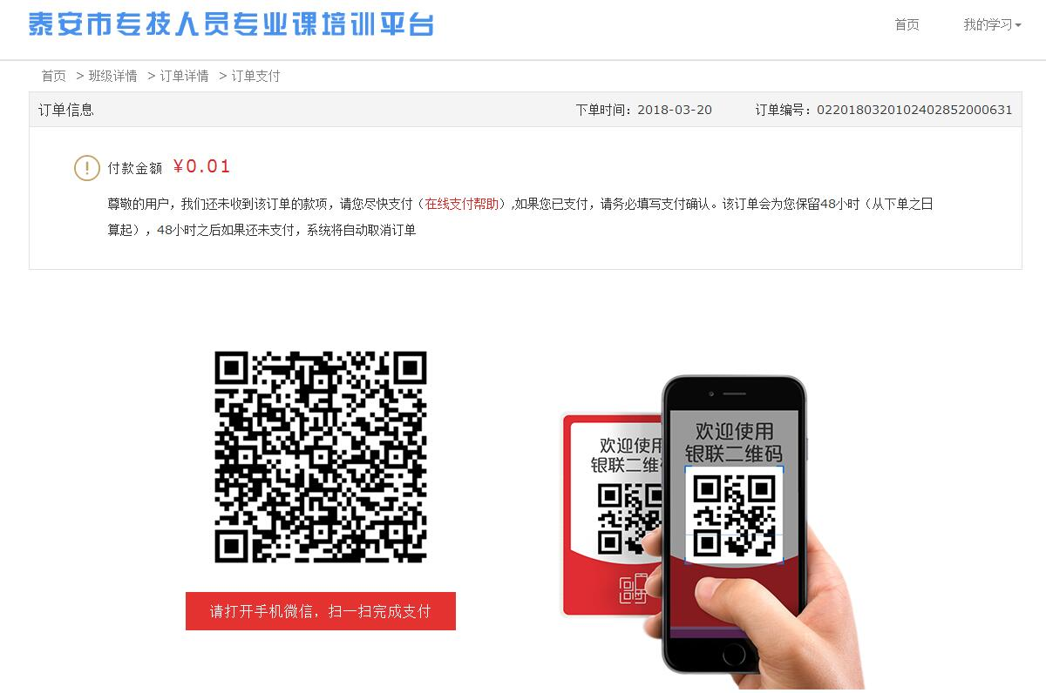
四、课程学习
报名成功后，登录进入个人中心，点击右上角“我的学习”-“学习中心”，即可查看您所报培训班，点击“继续学习”打开课程列表，点击章节进入学习即可。
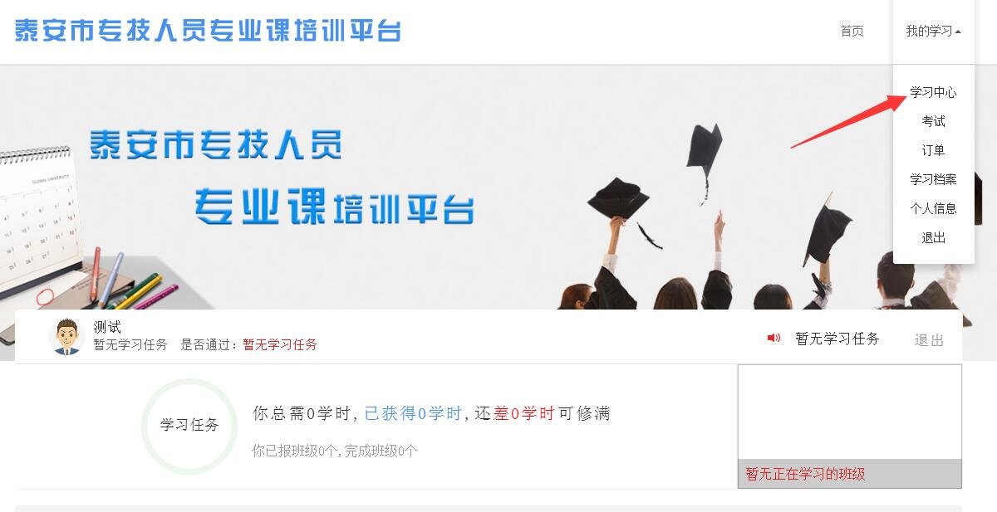

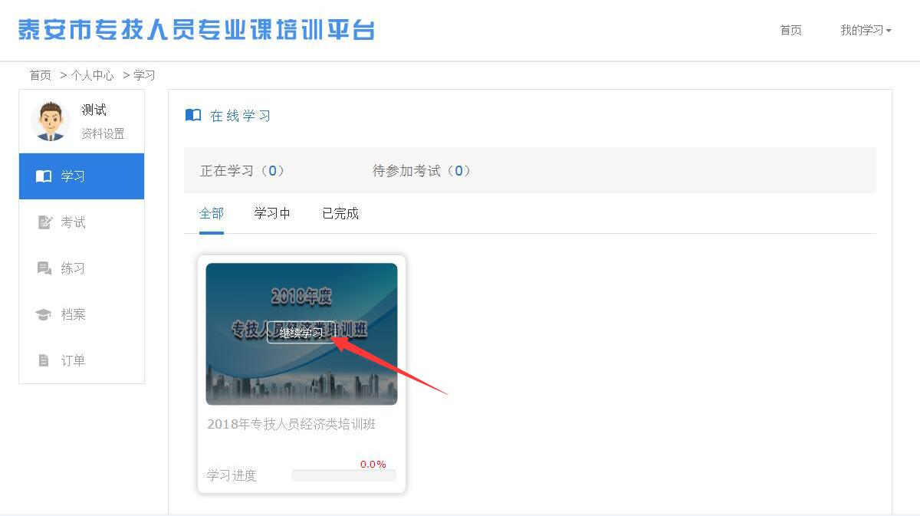

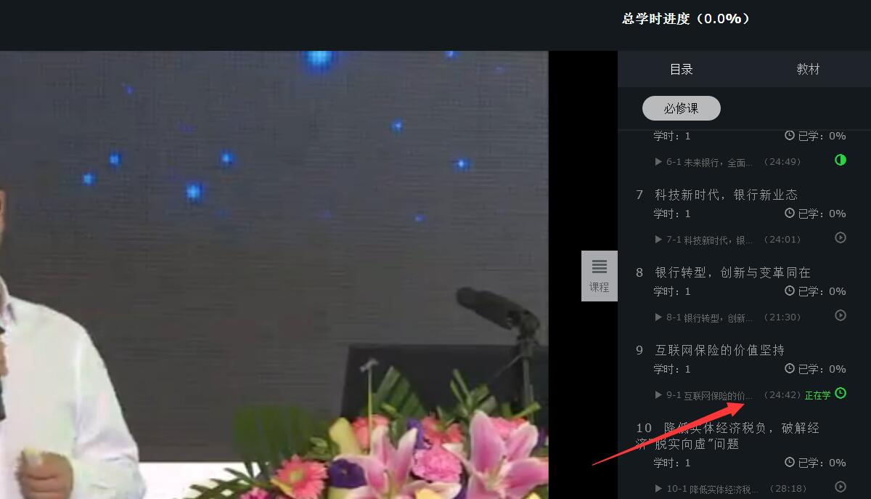

五、培训班考试
完成个人申请的学习科目，并通过考试，即可完成学习任务。
步骤如下：进入“学习中心”后点击“考试”，右侧即可查看待参加考试班级，点击“进入考试”进入答题。答题全部完成后点击“提交答案”，提交后即可查看此次考试是否合格。（2次补考机会，如未合格可点击“考试”-“可补考”再次补考，60分以上合格）。

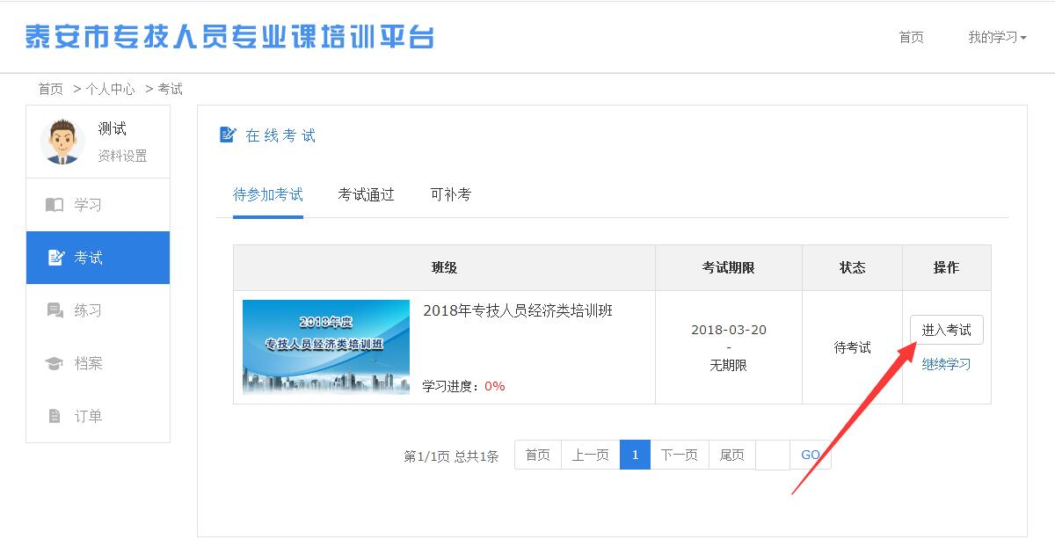

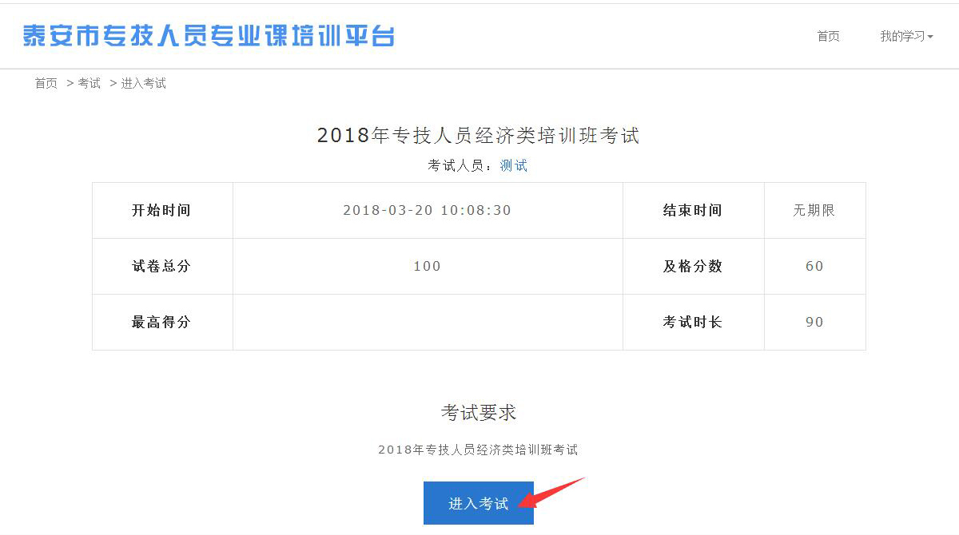

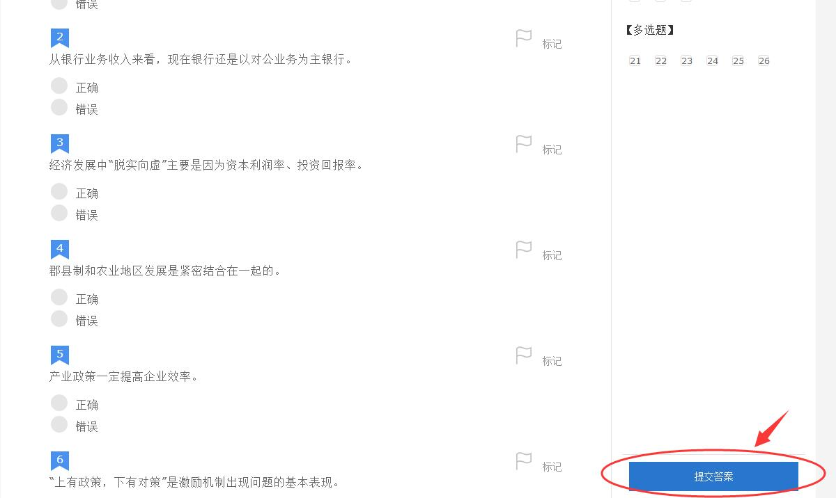

六、打印合格证书
完成个人申请的学习任务并考试合格后，即可打印合格证书。

